РОССИЙСКИЙ УНИВЕРСИТЕТ ДРУЖБЫ НАРОДОВ

Факультет физико-математических и естественных наук

Кафедра прикладной информатики и теории вероятностей

ОТЧЕТ

ПО ЛАБОРАТОРНОЙ РАБОТЕ № 3

*дисциплина: Архитектура компьютера*

Студент: Грибашова Анастасия

Группа: НКАбд-02-24

МОСКВА

2024 г.

**Оглавление:**

1. Цель работы……………………………………………………………………………3
2. Задание…………………………………………………………………………………4
3. Теоретическое введение………………………………………………………………5
4. Выполнение лабораторной работы…………………………………………………..8
5. Задания для самостоятельной работы………………………………………………11
6. Выводы………………………………………………………………………………..12

Список литературы………………………………………………………………………..13

1. **Цель работы**

Освоить процедуры оформления отчетов с помощью легковесного

языка разметки Markdown.

**2. Задание**

1. Установка необходимого ПО.
2. Заполнения отчета по лабораторной работе с помощью языка Markdown.
3. Задание для самостоятельной работы.

**3. Теоретическое введение**

*Чтобы создать заголовок, используйте знак #, например:

# This is heading 1

*Чтобы задать для текста полужирное начертание, заключите его в двойные звездочки:

This text is **bold**.

*Чтобы задать для текста курсивное начертание, заключите его в одинарные звездочки:

This text is *italic*.

*Чтобы задать для текста полужирное и курсивное начертание, заключите его в тройные

звездочки:

This is text is both ***bold and italic***.

*Блоки цитирования создаются с помощью символа >:

> The drought had lasted now for ten million years, and the reign of the

↪ terrible lizards had long since ended. Here on the Equator, in the …

*Упорядоченный список можно отформатировать с помощью соответствующих цифр:

1. First instruction

1. Sub-instruction

1. Sub-instruction

1. Second instruction

*Чтобы вложить один список в другой, добавьте отступ для элементов дочернего списка:

1. First instruction

1. Second instruction

1. Third instruction

*Неупорядоченный (маркированный) список можно отформатировать с помощью звездочек или тире:

* List item 1

*Чтобы вложить один список в другой, добавьте отступ для элементов дочернего списка:

- List item 1

- List item A

- List item B

* List item 2

*Синтаксис Markdown для встроенной ссылки состоит из части [link text], представляющей текст гиперссылки, и части (file-name.md)– URL-адреса или имени файла, на который дается ссылка:

[link text](file-name.md)

или

[link text](http://example.com/ "Необязательная подсказка")

Markdown поддерживает как встраивание фрагментов кода в предложение, так и их размещение между предложениями в виде отдельных огражденных блоков. *Огражденные блоки кода — это простой способ выделить синтаксис для фрагментов кода. Общий формат огражденных блоков кода:

``` language

your code goes in here

```

*Внутритекстовые формулы делаются аналогично формулам LaTeX. Например, формула

sin2(𝑥) + cos2(𝑥) = 1 запишется как

$\sin^2 (x) + \cos^2 (x) = 1$

Выключение формулы:

sin2(𝑥) + cos2(𝑥) = 1 со ссылкой в тексте «Смотри формулу ({-eq. 3.1}).» записывается как

(3.1)

$$

\sin^2 (x) + \cos^2 (x) = 1

$$ {#eq:eq1}

Смотри формулу (`[-@eq:eq1]`)

*В Markdown вставить изображение в документ можно с помощью непосредственного

указания адреса изображения. Синтаксис данной команды выглядит следующим образом:

![Подпись к рисунку](/путь/к/изображению.jpg "Необязательная подсказка"){

↪

#fig:fig1 width=70% }

Здесь:

• в квадратных скобках указывается подпись к изображению;

• в круглых скобках указывается URL-адрес или относительный путь изображения, а так-

же (необязательно) всплывающую подсказку, заключённую в двойные или одиночные

кавычки.

• в фигурных скобках указывается идентификатор изображения (#fig:fig1) для ссылки

на него по тексту и размер изображения относительно ширины страницы (width=90%)

Ссылка на изображение (рис. 3.1) может быть оформлена следующим образом (рис. [-

@fig:fig1])

*Преобразовать файл README.mdможно следующим образом:

pandoc README.md -o README.pdf

или так

pandoc README.md -o README.docx

*Для компиляции отчетов по лабораторным работам предлагается использовать следующий Makefile

FILES = **$(**patsubst %.md, %.docx, **$(**wildcard *.md**))**

FILES += **$(**patsubst %.md, %.pdf, **$(**wildcard *.md**))**

LATEX_FORMAT =

FILTER = --filter pandoc-crossref

%.docx: %.md

-pandoc "$<" **$(**FILTER**)** -o "$@"

%.pdf: %.md

-pandoc "$<" **$(**LATEX_FORMAT**) $(**FILTER**)** -o "$@"

all: **$(**FILES**)**

@echo **$(**FILES**)**

clean:

-rm **$(**FILES**)** *~

**3. Выполнение лабораторной работы.**

Открываю терминал и перехожу в каталог курса (рис. 3.1)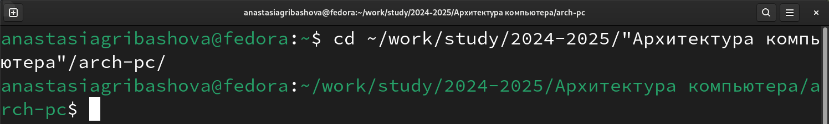

Рис. 3.1.

Обновляю локальный репозиторий, скачав изменения из удаленного репозитория с помощью команды git pull (рис 3.2)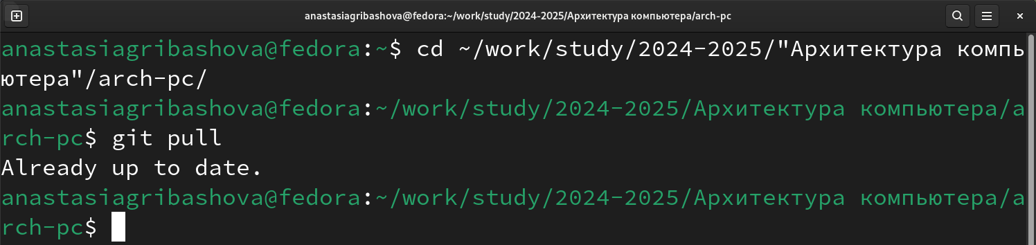

Рис. 3.2.

Перехожу в каталог курса с шаблоном отчета по лабораторной работе № 3 (рис. 3.3)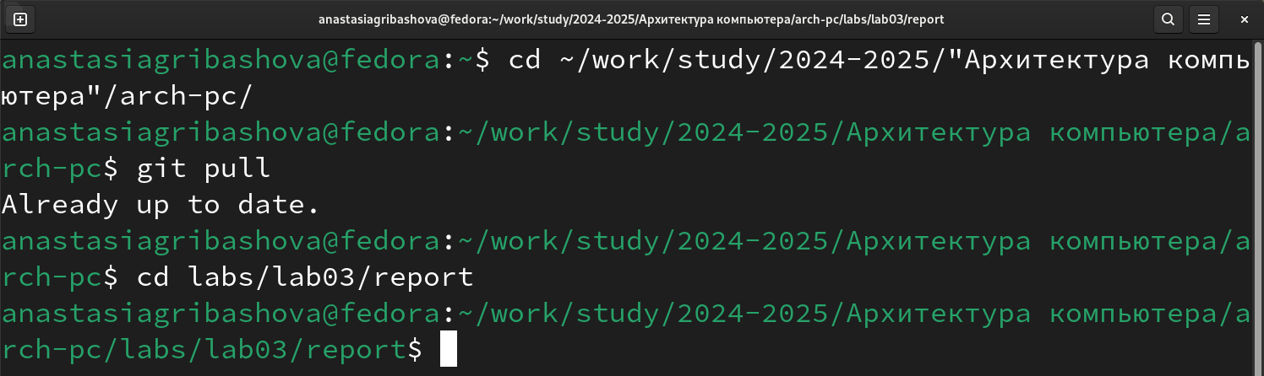

Рис. 3.3.

Провожу компиляцию шаблона с использованием Makefile с помощью команды make и проверяю правильность с помощью команды ls (рис. 3.4)

Рис. 3.4

Удаляю полученный файлы с использованием Makefile с помощью команды make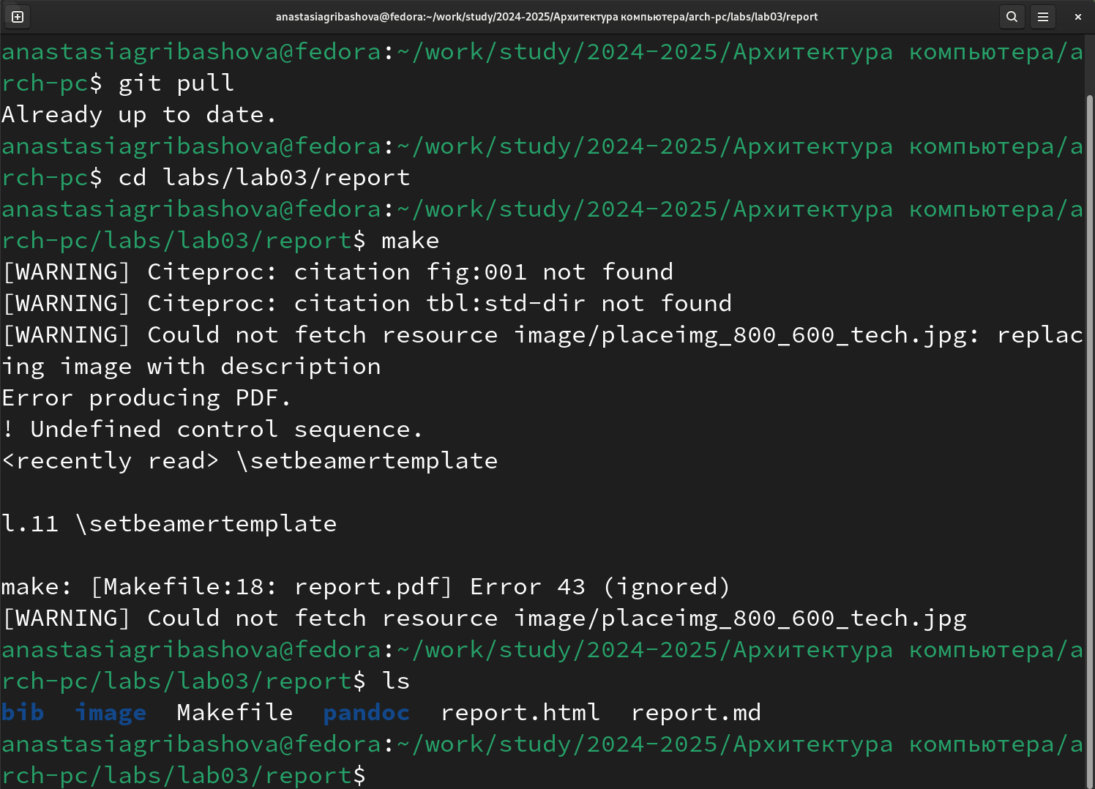 clean и провер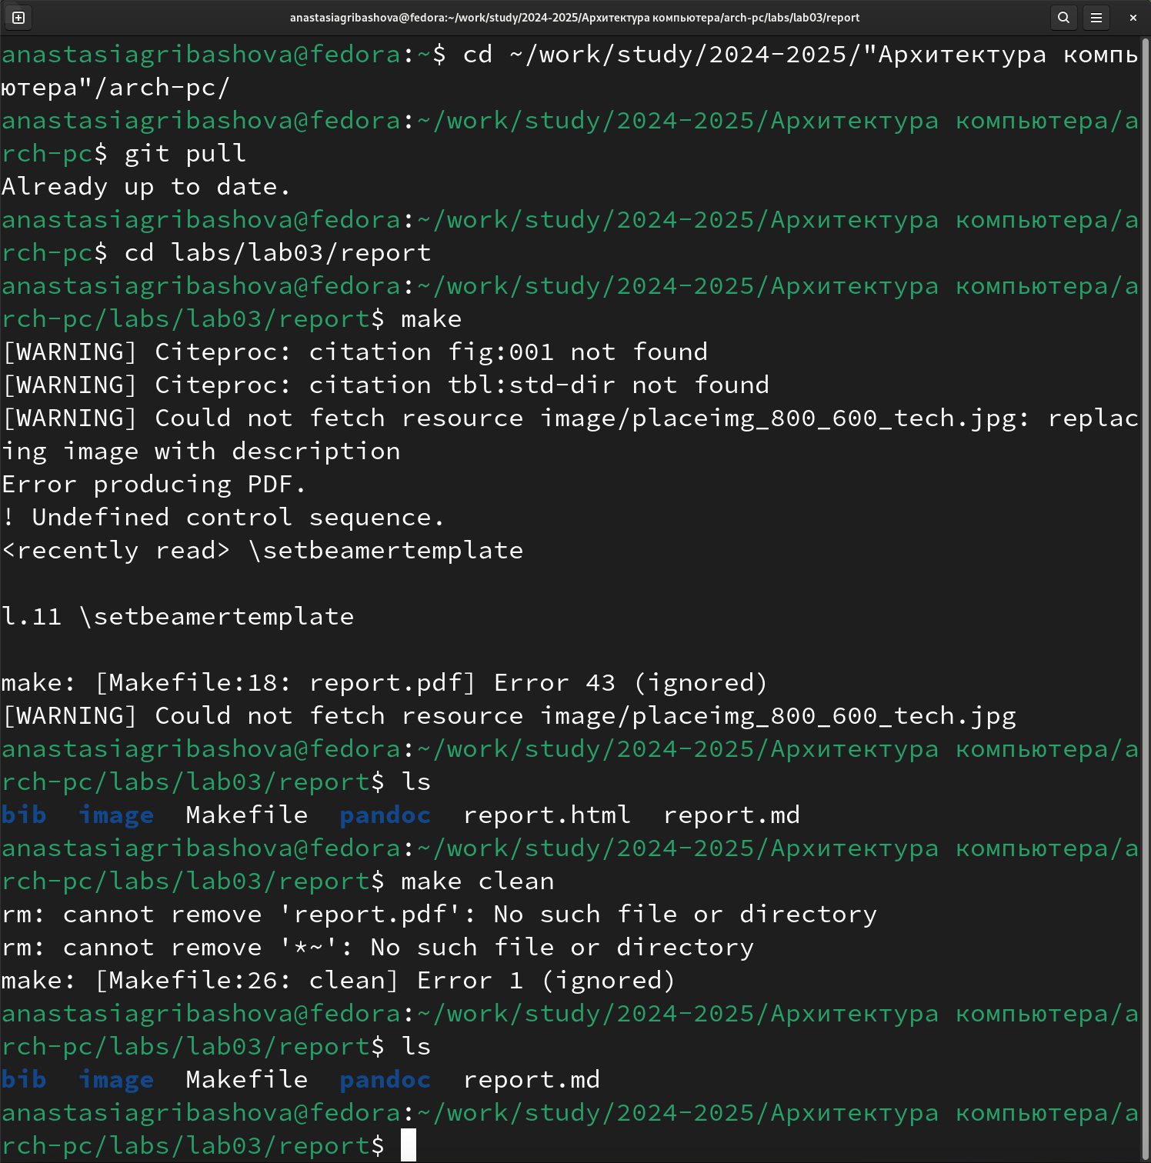яю с помощью команды ls (рис. 3.5)

Рис. 3.5.

Открываю файл report.mdc помощью gedit (рис. 3.6)

Рис. 3.6.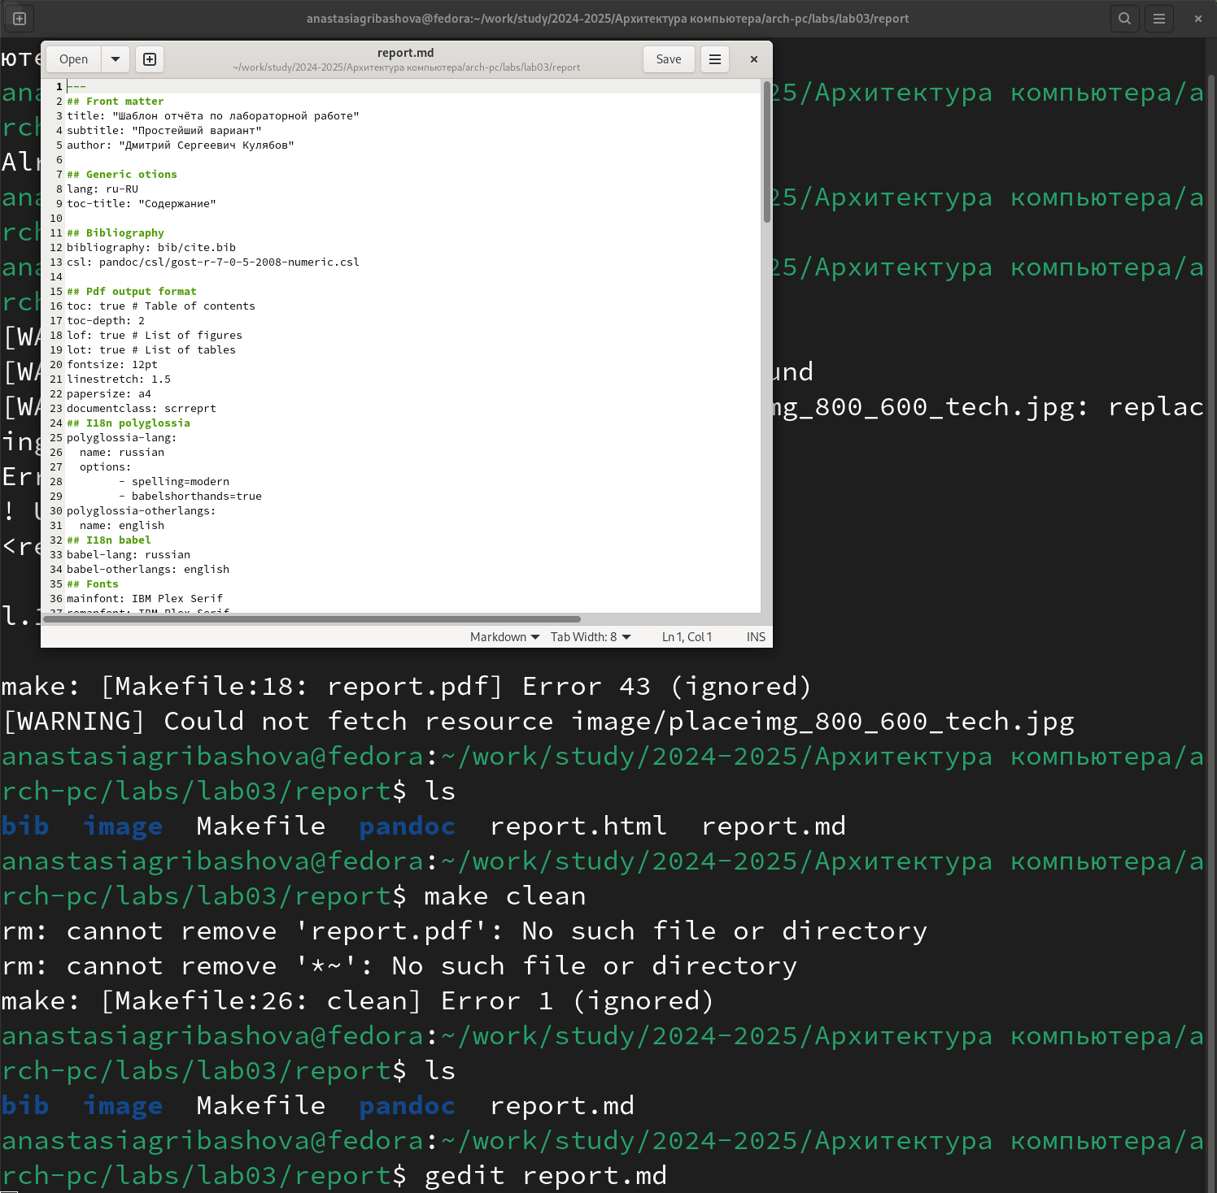

**4. Задания для самостоятельной работы.**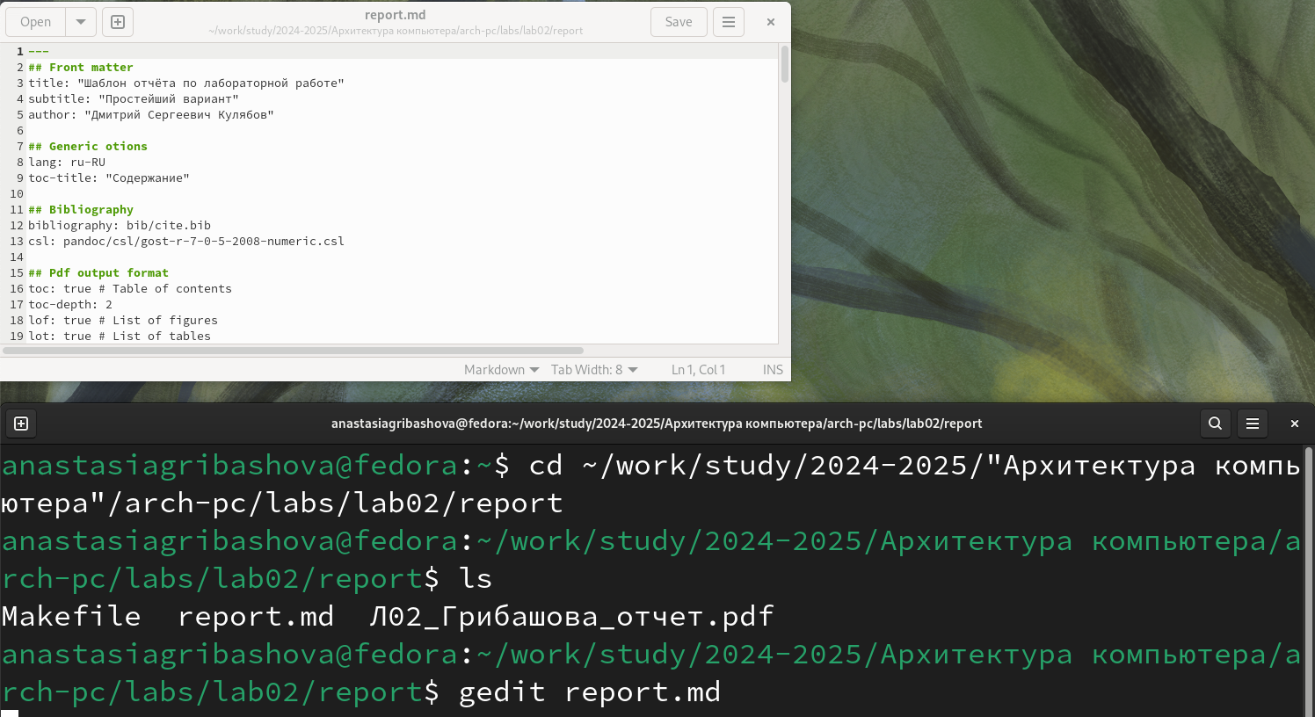

Создаю отчет по лабораторной работе №2 по такой же схеме.

* Ссылка на github

https://github.com/anastasiagribashovaa/study_2024-2025_arh-pc.git

**5. Выводы**

Благодаря данной лабораторной работе я освоила процедуры оформления отчета с помощью языка разметки Markdown.

**6. Список литературы.**

1. Курс по архитектуре компьютера.
2. Пример выполнения лабораторной работы.